 | 보도자료 Press Release
 | 2014년 1월 7일 | 배포 후 바로 보도 가능합니다.
 | 총 2장 | 담당: 홍보실 오가혜 연구원
 | 전화: 02-3701-7377 | 이메일: communications@asaninst.org

아산정책硏, ‘브랜드 대한민국’ 인문학 강연회 개최
경희대 임마누엘 페스트라이쉬(Emanuel Pastreich, 이만열) 교수

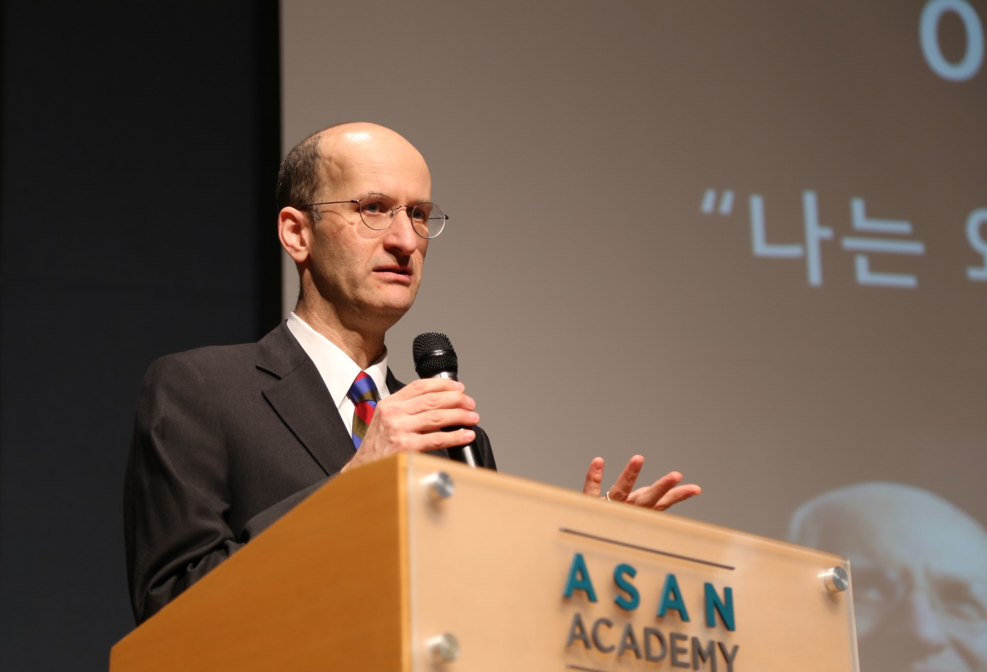

경희대 임마누엘 페스트라이쉬(Emanuel Pastreich, 이만열) 교수가 7일(화) 오후 아산정책연구원 1층 강당에서 열린 ‘브랜드 대한민국’ 인문학 강연에서 “나는 왜 대한민국에 주목하는가?”를 주제로 강연을 하고 있다. (사진=아산정책연구원 제공)

